CRNA GORA
MINISTARSTVO FINANSIJA
I SOCIJALNOG STARANJA

Plan kontrole društava za reviziju i ovlašćenih revizora koje sprovodi Ministarstvo finansija i socijalnog staranja
za 2021. godinu

Podgorica, februar 2021. godine
Zakonodavni okvir

U skladu sa članom 42 Zakona o reviziji (Sl. list CG br. 001/17), nadzor nad sprovođenjem Zakona o reviziji i propisa donijetih na osnovu ovog Zakona vrši Ministarstvo finansija i socijalnog staranja (Direkcija za nadzor nad revizijom).

Poslove inspekcijskog nadzora vrše dva ovlašćena službena lice Ministarstva u skladu sa Zakonom o reviziji i zakonom kojim se uređuje inspekcijski nadzor.

Pored obaveza i ovlašćenja utvrđenih zakonom kojim se uređuje inspekcijski nadzor, ovlašćeno službeno lice ima obavezu i ovlašćenje da naročito kontroliše da li društvo za reviziju, odnosno ovlašćeni revizor:
- obavlja reviziju u skladu sa ovim zakonom, Međunarodnim standardima revizije i pravilima revizorske struke;
- ispunjava zahtjeve nezavisnosti;
- ima kvantitet i kvalitet angažovanih resursa u skladu sa standardima revizije;
- ispunjava uslove za izdavanje dozvola za obavljanje revizije, odnosno za dobijanje licence;
- poštuje etičke zahtjeve propisane Kodeksom etike za profesionalne računovođe; i
- kontroliše način na koji obračunavaju naknade za usluge revizije.

Kontrola se sprovodi na objektivan način i po postupku koji isključuje sukob interesa između ovlašćenog službenog lica i društva za reviziju, odnosno ovlašćenog revizora koji je predmet kontrole.

Ovlašćeno službeno lice u postupku kontrole dužno je da pregleda dovoljan broj revizorskih dokumenata, odnosno uzoraka za testiranje radi obezbjeđenja kvalitetne i cjelovite kontrole primjenjujući Međunarodne standarde revizije i zahtjeve vezane za nezavisnost njihovog rada.

Ovlašćeno službeno lice sačinjava izvještaj koji sadrži naročito nalaze i zaključke i dostavlja ga društvu za reviziju, odnosno ovlašćenom revizoru koji je predmet kontrole. Ovaj izvještaj se dostavlja i Savjetu za reviziju

Ovlašćeno službeno lice, kada utvrdi da društvo za reviziju ili ovlašćeni revizor ne postupa u skladu sa odredbama Zakona i pravilima revizorske struke, predlaže sljedeće mjere:
- otklanjanje utvrđenih nepravilnosti;
- izricanje dodatnih mjera potrebnih za otklanjanje nepravilnosti;
- privremenu zabranu rada društvu za reviziju odnosno ovlašćenom revizoru;
- oduzimanje licence ovlašćenom revizoru odnosno dozvole za obavljanje revizije društvu za reviziju.

Ovlašćeno službeno lice će naložiti otklanjanje utvrđenih nepravilnosti društvu za reviziju, odnosno ovlašćenom revizoru ako:
- vlasnička i upravljačka struktura društva za reviziju nije u skladu sa zakonom;
- društvo za reviziju, odnosno ovlašćeni revizor obavlja djelatnost revizije suprotno odredbama Zakona o reviziji;
- društvo za reviziju, odnosno ovlašćeni revizor ne sačini izvještaj o transparentnosti u skladu sa članom 26 Zakona o reviziji i ne dostavi ga Savjetu za reviziju radi objavljivanja;
- društvo za reviziju, odnosno ovlašćeni revizor ne ispunjavaju uslove za dobijanje dozvole za obavljanje revizije, odnosno licence.

Cilj kontrole

Cilj kontrole je utrvđivanje da li su društva za reviziju uvela i održavaju sistem kontrole kvaliteta koji uključuje politike i procedure koje se bave svakim od šest sledećih elemenata:
- Da li revizor dokumentuje usklađenost sa zahtjevima Međunarodnog standarda kontrole kvaliteta (MSKK 1), a posebno vezano za elemente sistema kontrole kvaliteta:
- odgovornost rukovodstva za kvalitet unutar društva za reviziju;
- relevantne etičke zahtjeve;
- prihvatanje i nastavak odnosa sa klijentima i posebnih angažmana;
- ljudske resurse;
- obavljanje angažmana;
- monitoring.

- Da li trenutni sistem kontrole kvaliteta zadovoljavaja sve zahtjeve MSKK 1?
- Da li se adekvatno dokumentuju politike i procedure kontrole kvaliteta u skladu sa MSKK 1?
Gdje je to primjenljivo, da li je urađena analiza dokumentovanih politika i procedura sa zahtjevima standarda:
- poređenjem svakog zahtjeva unutar standarda sa postojećim politikama i procedurama;
- isticanjem onih zahtjeva koji nisu trenutno ispunjeni; i
- utvrđivanjem promjena koje treba napraviti.
- Da li su politike i procedure kontrole kvaliteta propisane (npr. u uputstvu kontrole kvaliteta?
- Da li su politike i procedure kontrole kvaliteta oblikovane na način da odražavaju veličinu društva za reviziju (npr. u malim društvima za reviziju sistemi mogu biti jednostavni, kod ovlašćenih revizora još jednostavniji)?
- U slučaju malih društava za reviziju i ovlašćenih revizora, da li je eksterna stručna pomoć korišćena ili razmatrana pri projekovanju Sistema kontrole kvaliteta?

Cilj procesa kontrole je i njegov uticaj na revizore, u smislu razvijanja okruženja u kojem se revizorski izvještaji smatraju relevantnim izvorom informacija, odnosno stvaranje okruženja, putem sprovođenja profesionalnih standarda, u kojem zainteresovana i racionalno edukovana javnost smatra revizorske izvještaje smislenim i pouzdanim izvorom informacija.

Kontrole pojedinačnih revizija će se fokusirati na dovoljnosti i svrsishodnosti revizorskih dokaza prikupljenih u svojstvu potkrepljujućih dokaza za ključne revizorske procjene do kojih se došlo prilikom formiranja revizorskog mišljenja, u skladu sa Međunarodnim standardima revizije.

Inicijalna ocjena pojedinačnog revizorskog angažmana će se zasnivati prvenstveno na dokazima u revizorskim fajlovima obezbijeđenim od strane društava, odnosno ovlašćenih revizora. Međutim, prilikom izvođenja zaključaka, mogu se, po potrebi razmatrati, sva objašnjenja koja je pružio revizorski tim kao dopunu dokazima u revizorskim fajlovima.

Pregled društava za reviziju koja imaju dozvolu za rad Crnoj Gori

U Crnoj Gori dozvolu za rad imaju sledeća društva:

Redni broj | Naziv društva
1 | ABC Global Financial Services Group DOO
2 | AUDIT COM DOO
3 | AUDITING-MONT
4 | AUDITOR DOO
5 | BDO DOO
6 | CATTARO AUDIT DOO
7 | CROWE MNE
8 | CERTITUDO DOO
9 | DELOITTE DOO
10 | ERC SYSTEM DOO
11 | ERNST & YOUNG MONTENEGRO DOO
12 | EUROREV DOO
13 | HLB MONT AUDIT DOO
14 | M.S.MIHALJEVIĆ DOO
15 | MNA MONTENEGRO AUDIT
16 | MV KONSALT DOO
17 | NORMA FIX DOO
18 | OMEGA DOO
19 | PRICEWATERHOUSE COOPERS DOO
20 | R&P AUDITING DOO
21 | RACIO-MONT DOO
22 | RAČUNOVODSTVO I REVIZIJA DOO
23 | REVIKO DOO
24 | SPIN OFF DOO
25 | TPA AUDIT TAX & ACCOUNTING
26 | VM KOD DOO
27 | XL AUDIT DOO
28 | ZIREX-REVIZOR DOO

Način odabira društava za reviziju za kontrolu

Analizom upitnika od strane Ministarstva finansija i socijalnog staranja, uz podršku Centra za reformu finansijskog izvještavanja razvili smo sledeće indikatore kako bi odredili koja društva za reviziju trebaju biti kontrolisana i kojim redosledom:

- Nije dostavljen izvještaj o transparentnosti i/ili upitnik o revizorskim angažmanima;
- Broj revizorskih angažmana društva za reviziju u odnosu na ukupan broj revizorskih angažmana svih duštava u Crnoj Gori;
- Broj revizorskih angažmana u odnosu na broj osoblja u reviziji;
- Indikator za „naknadu po satu“;
- Broj revizija subjekata od javnog interesa;
- Indikator koji se odnosi na broj časova partnera u reviziji sa ukopnim časovima angažmana;
- drugi faktori kao npr:
- broj i vrste revizorskih mišljenja izdatih od strane društava za reviziju;
- ostale dostupne informacije.

Sva aktivna društva za revizju su dostavila izvještaj o transparentnosti i upitnik o revizorskim angažmanima.

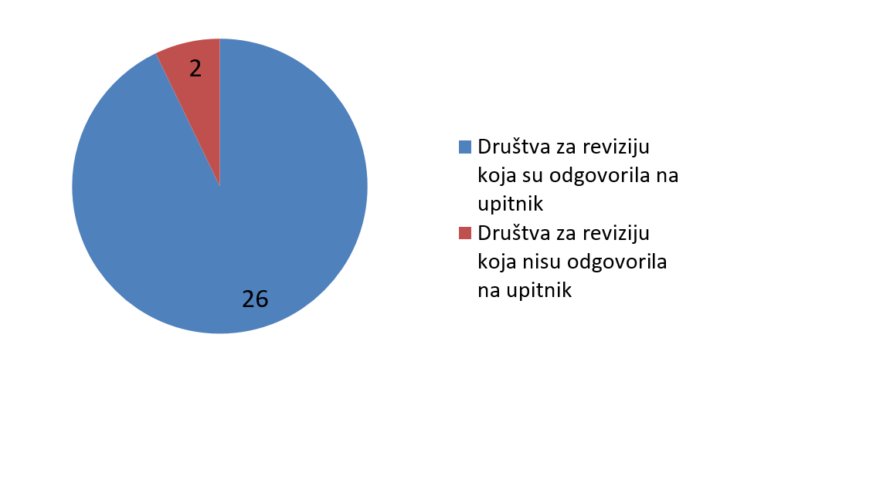

Društvo za reviziju XL Audit je 16.01.2020. godine obavijestilo Ministarstvo finansija da prestaje sa obavljanjem revizorskih poslova, međutim nije dostavilo zahtjev za oduzimanje dozvole za rad, dok za društvo za reviziju AUDITING-MONT upitnik nije dostavljen zbog smrti ovlašćenog revizora u društvu.

- Broj revizorskih angažmana društva za reviziju u odnosu na ukupan broj revizorskih angažmana svih duštava u Crnoj Gori

Utvrđeno je da za društva koja su imala više revizorskih angažmana postoji i veći rizik da nijesu ispoštovana sva pravila revizorske struke. Prosječan broj revizija koje su izvršila društva za reviziju je 21. Društva koja su izvršila više od ovog iznosa ulaze u rizičniju grupu, odnosno 12 društava je imalo više od 21 angažmana u toku godine.

- Broj revizorskih angažmana u odnosu na broj osoblja u reviziji

Prosječna vijednost ovog indikatora je 4,05. Sva društva (njih 10) koja su imala indikator u iznosu većem od 4,05 ulaze u zonu rizika da ne mogu adekvatno odgovoriti na sve zahtjeve MSR i relevantne etičke zahtjeve, sa postojećim brojem angažovanog osoblja.

- Indikator za „naknadu po satu“

Ovaj indikator ukazuje na to da li je bilo realno da se adekvatno sprovede revizorski angažman sa resursima koje su bili na rapolaganju. Indikator ukazuje na mogući problem ukoliko je naknada po satu ili preniska ili previsoka u odnosnu na prosječnu cijenu revizije po satu (32 €). U obzir su uzete i specifičnosti pojedinih društava koje većinom rade revizije subjekata od javnog interesa.

- Broj revizija subjekata od javnog interesa

S obzirom da su revizije subjekata od javnog interesa kompleksnije u odnosu na revizije drugih pravnih lica postoji veći rizik da nijesu ispoštovana sva pravila revizorske struke kod društava za reviziju kojima su klijenti bili dominantno subjekti od javnog interesa.

- Indikator koji se odnosi na broj časova partnera u reviziji sa ukopnim časovima angažmana

Ovaj indikator treba da bude u opsegu od 5-10% za manje angažmane i između 10%-15% za kompleksne revizije (subjekti od javnog interesa i sl.).

Prilikom analize korišćeni su i drugi faktori kao npr:
- broj i vrste revizorskih mišljenja izdatih od strane društava za reviziju;
- ostale dostupne informacije.

Redni broj | Indikator 1 | Indikator 2 | Indikator 3 | Iindikator 4 | Indikator 5 | Ukupno rizikl
1 | NO | NO | YES | NO | NO | nizak
2 | NO | NO | YES | NO | NO | nizak
3 | NO | YES | YES | NO | NO | srednji
4 | YES | NO | NO | YES | YES | visok
5 | NO | NO | NO | NO | NO | nizak
6 | NO | NO | NO | NO | NO | nizak
7 | YES | NO | YES | NO | YES | visok
8 | YES | NO | NO | YES | NO | srednji
9 | YES | YES | NO | NO | YES | visok
10 | YES | NO | NO | NO | YES | srednji
11 | YES | YES | NO | YES | NO | srednji
12 | NO | YES | NO | NO | YES | srednji
13 | NO | NO | NO | YES | NO | nizak
14 | NO | NO | YES | NO | YES | srednji
15 | YES | YES | YES | NO | YES | visok
16 | NO | NO | NO | NO | YES | nizak
17 | YES | YES | YES | NO | NO | visok
18 | YES | NO | YES | NO | YES | visok
19 | NO | NO | YES | NO | NO | nizak
20 | YES | YES | YES | YES | NO | visok
21 | NO | NO | NO | NO | NO | nizak
22 | YES | YES | NO | NO | NO | srednji
23 | YES | YES | NO | NO | NO | srednji
24 | NO | NO | YES | NO | YES | srednji
25 | NO | NO | NO | NO | NO | nizak
26 | NO | NO | YES | NO | YES | srednji
27 | NO | YES | YES | NO | NO | srednji

9 | - nizak rizik | 11 | - srednji rizik | 7 | - visok rizik

Predlažemo da u toku 2021. godine bude sprovedeno 10 kontrola društava za reviziju sa visokim i srednjim rizikom koja nijesu kontrolisana u toku 2019. i 2020. godine.

